函数定义域与图像 - 组合验收

课堂练习
1. 函数定义域练习
新版题面：求下列函数定义域，并检验 x=2 是否允许。
$$f(x)=\frac{x+1}{x−2}$$

二次函数图像 - 课堂探究
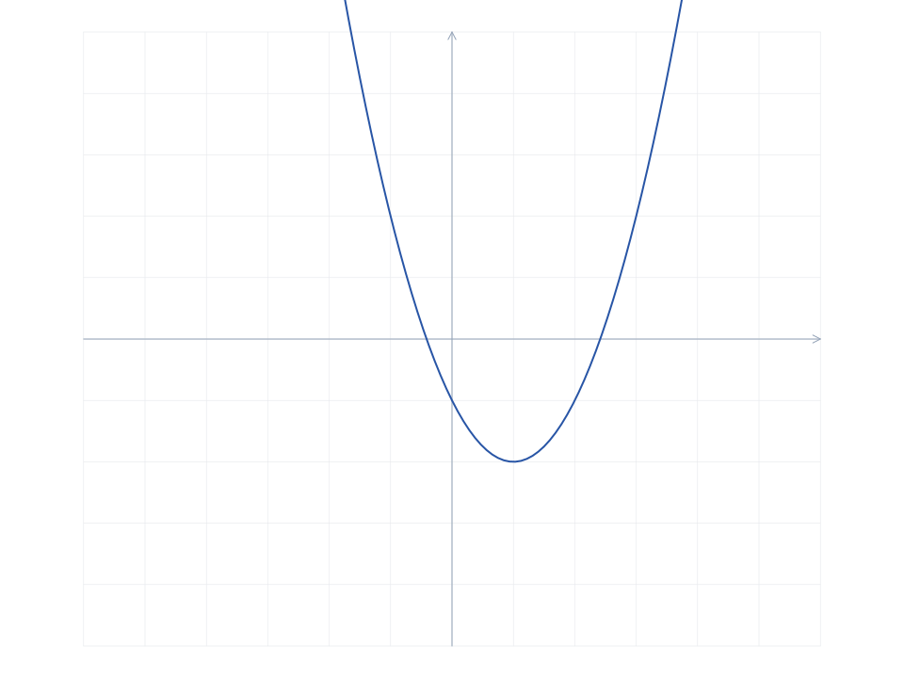

概念探究
二次函数图像 - 课堂探究
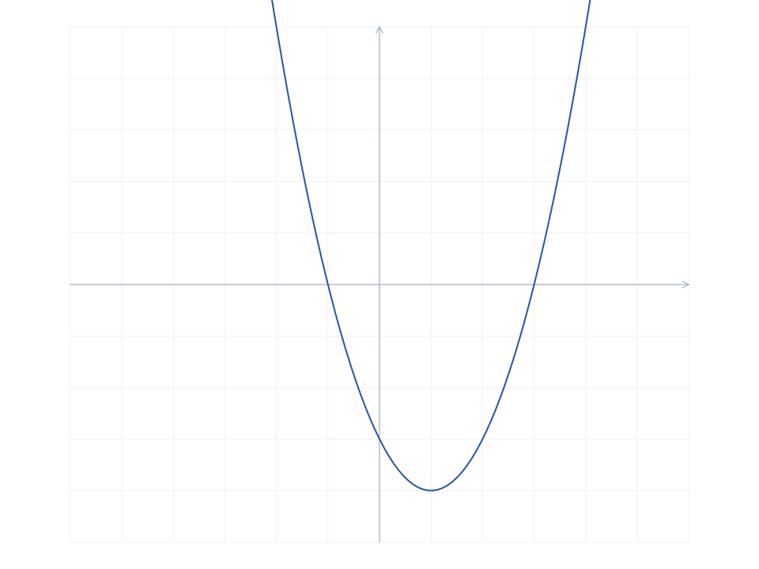
函数课堂课件 · c22.pdf

